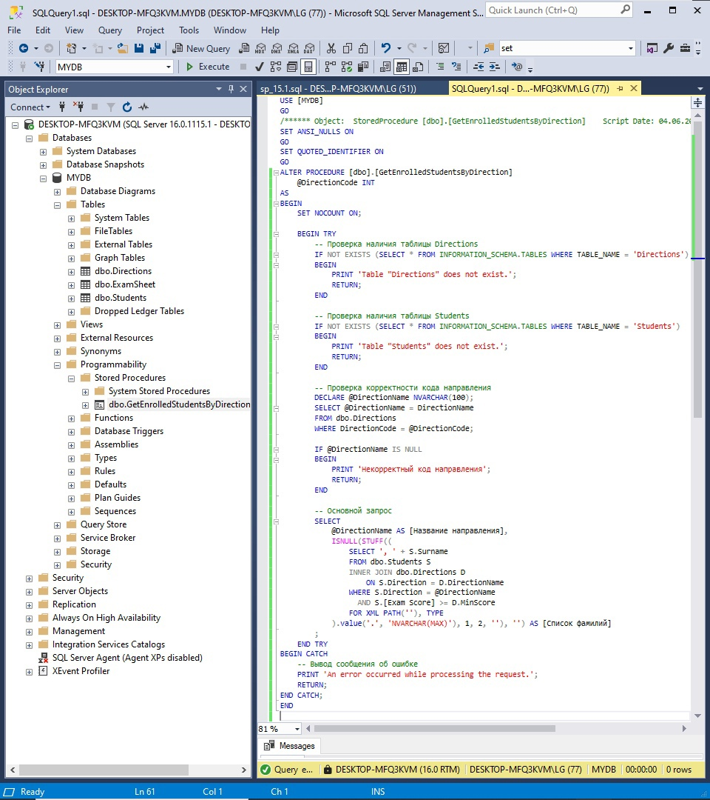

Код процедуры

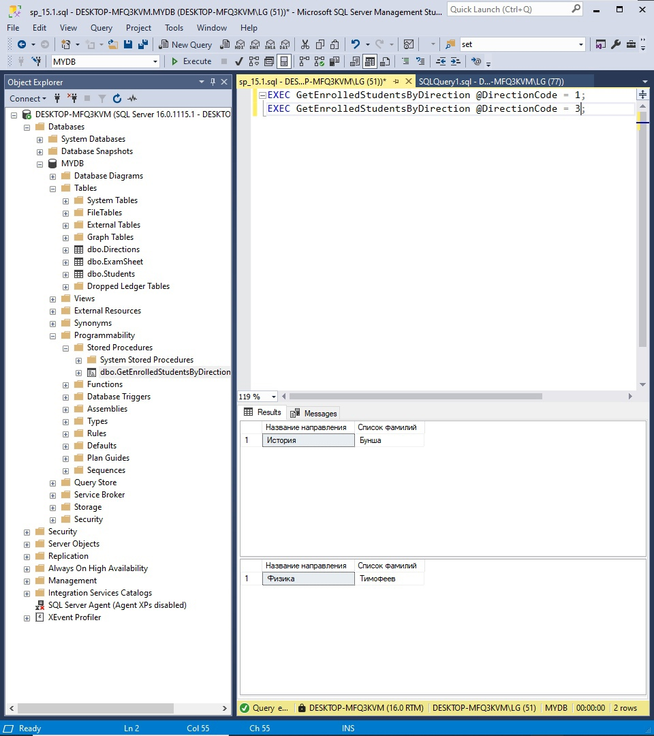

Вывод процедуры при успешной сдаче

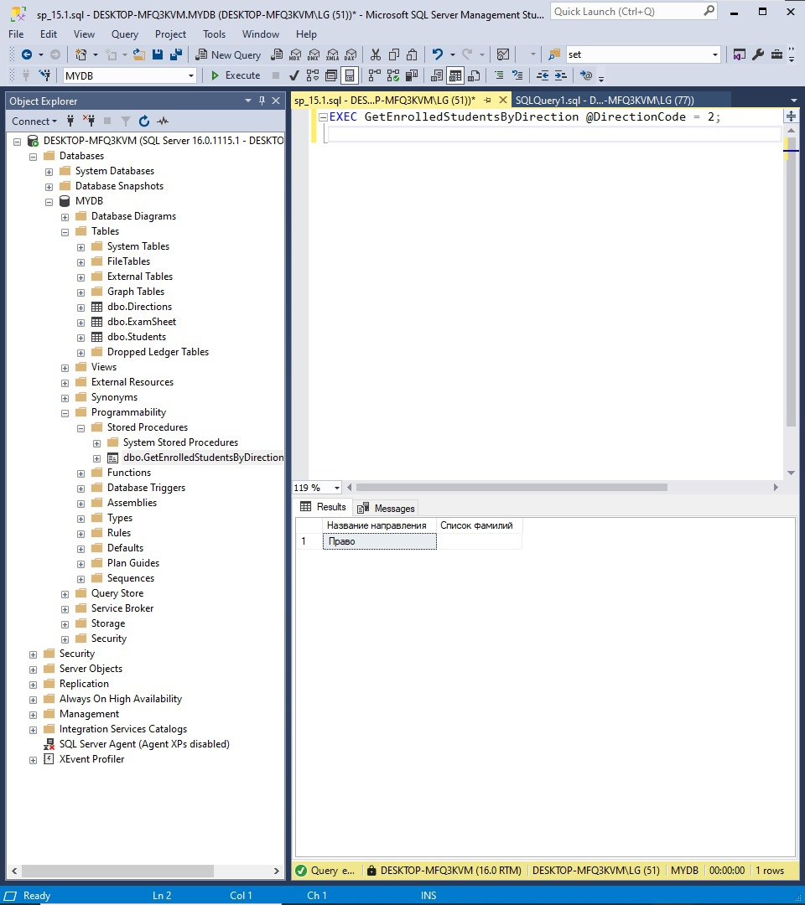

Вывод процедуры при отсутствующих успешных сдачах по направлению

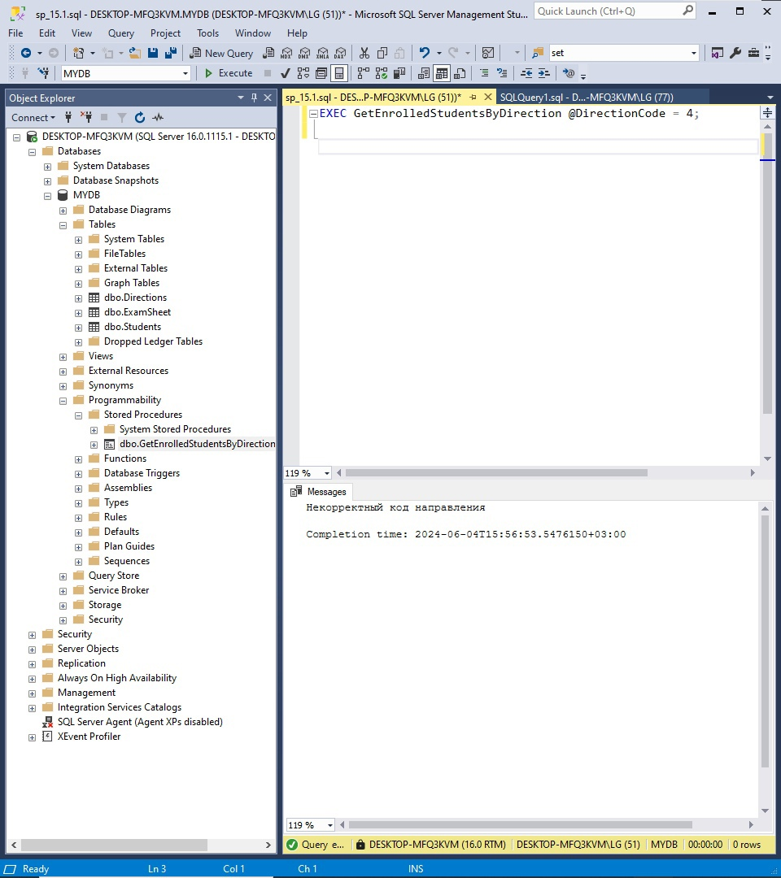

Вывод процедуры при неверном коде направления